Comment lancer le jeu La colère de la montagne de feu :
Allez dans projet puis options de générations, sélectionner ProjetAlgoCDM (au-dessus de release et debug) dans la Hiérarchie et allez dans Options de l’éditeur de liens et remplissez les valeurs avec ce qui est afficher sur la capture d’écran
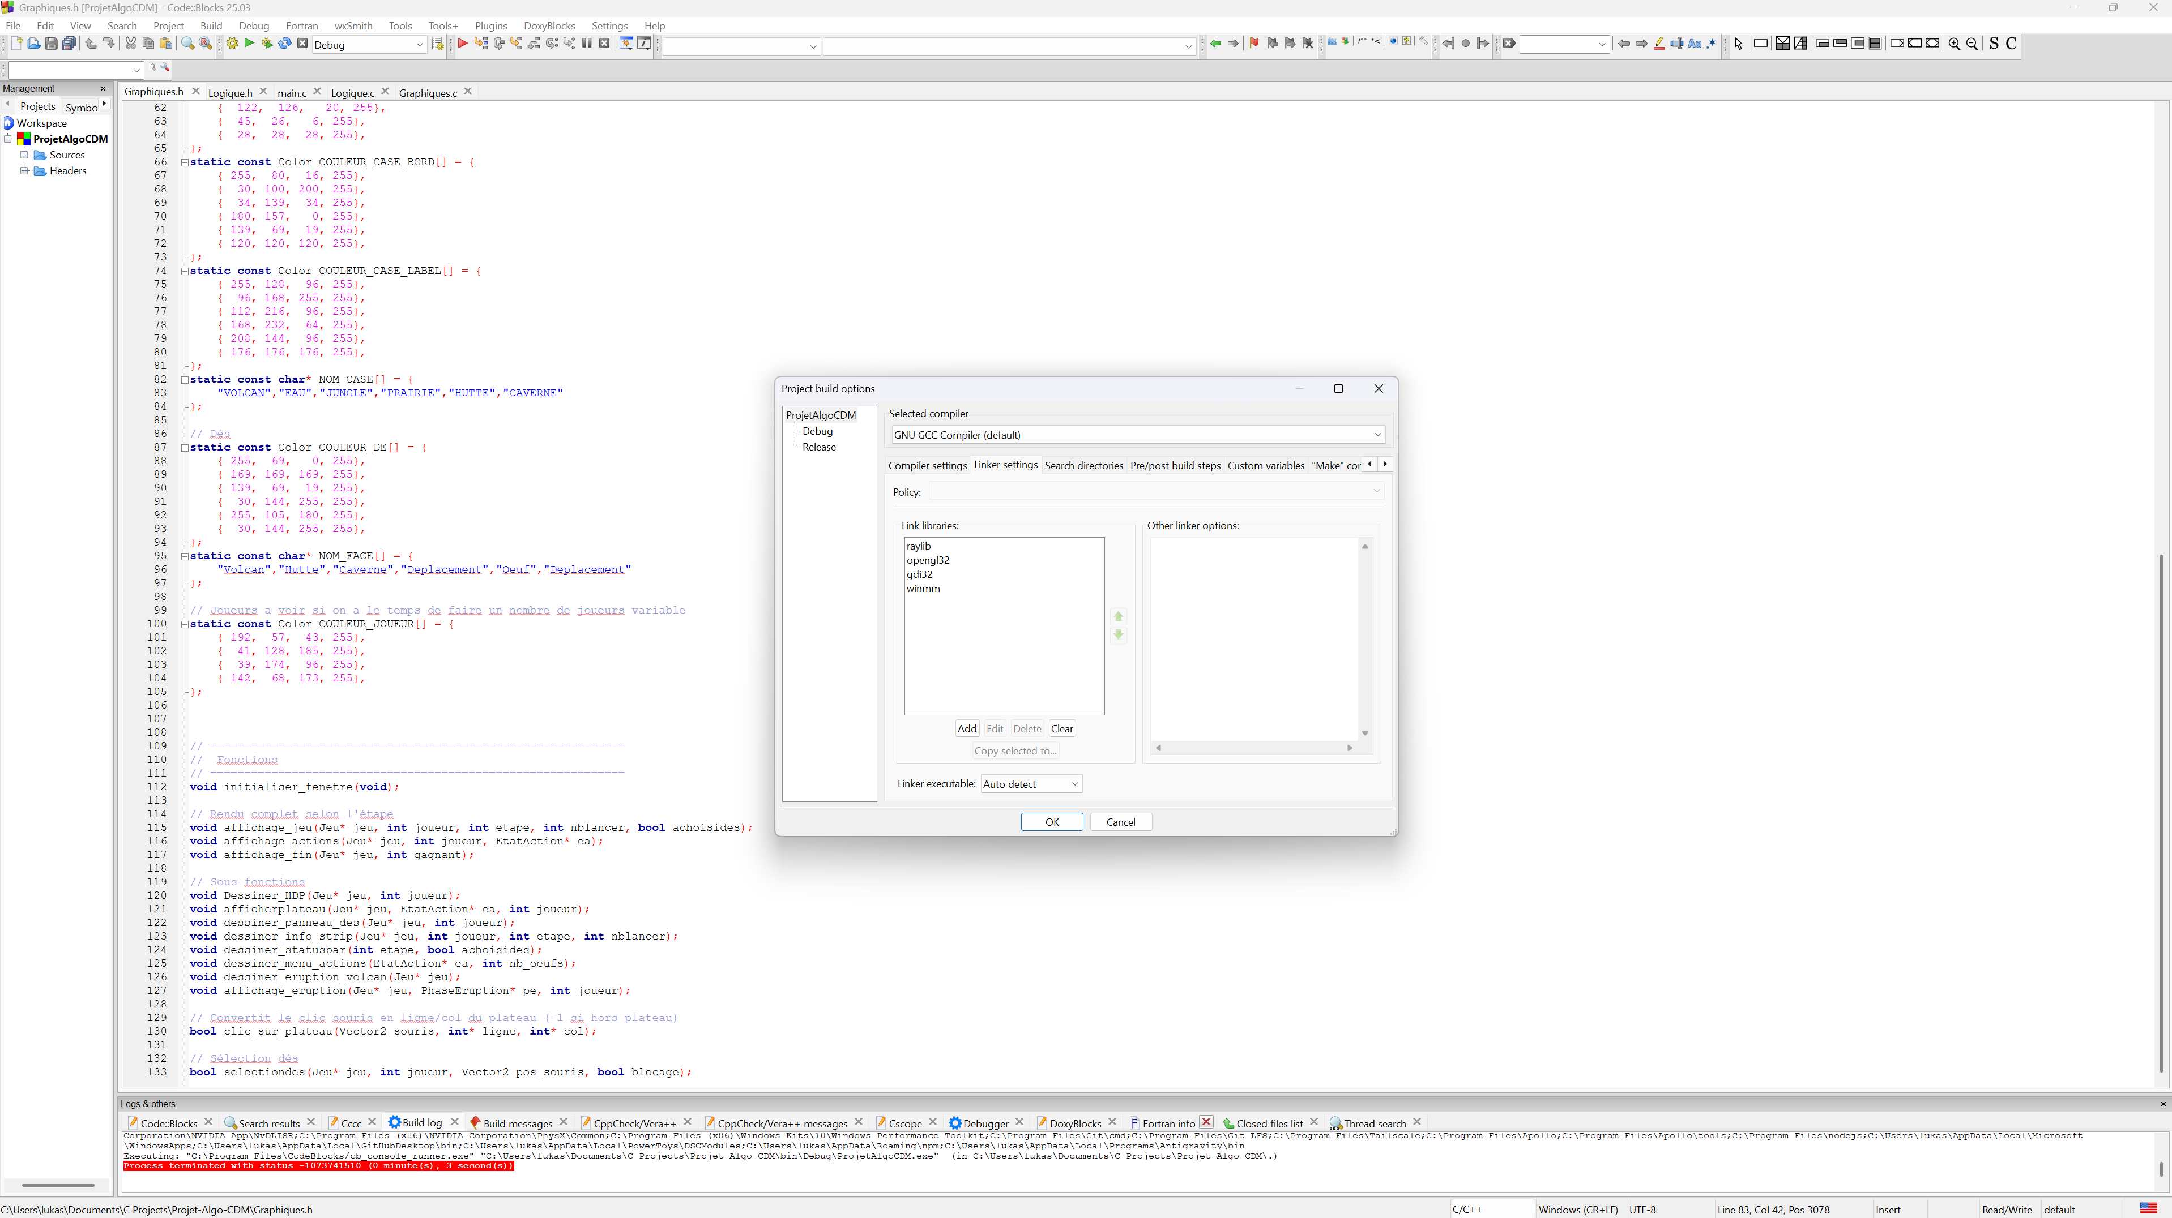

Puis allez dans Répertoires de recherche puis Editeur de Liens et ajoutez le dossier include qui se situe dans le dossier du projet comme affiché sur la capture
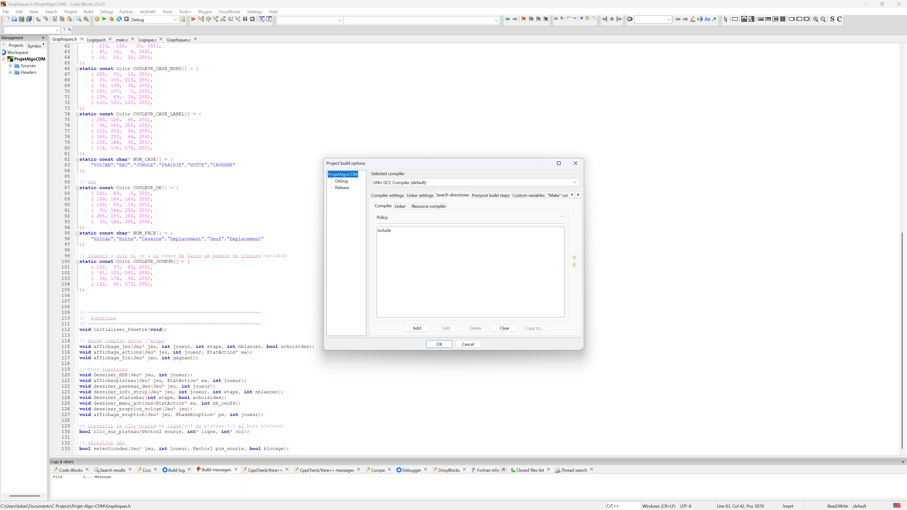
et enfin allez dans le linkr et ajoutez le dossier lib qui se situe dans le dossier du jeu.
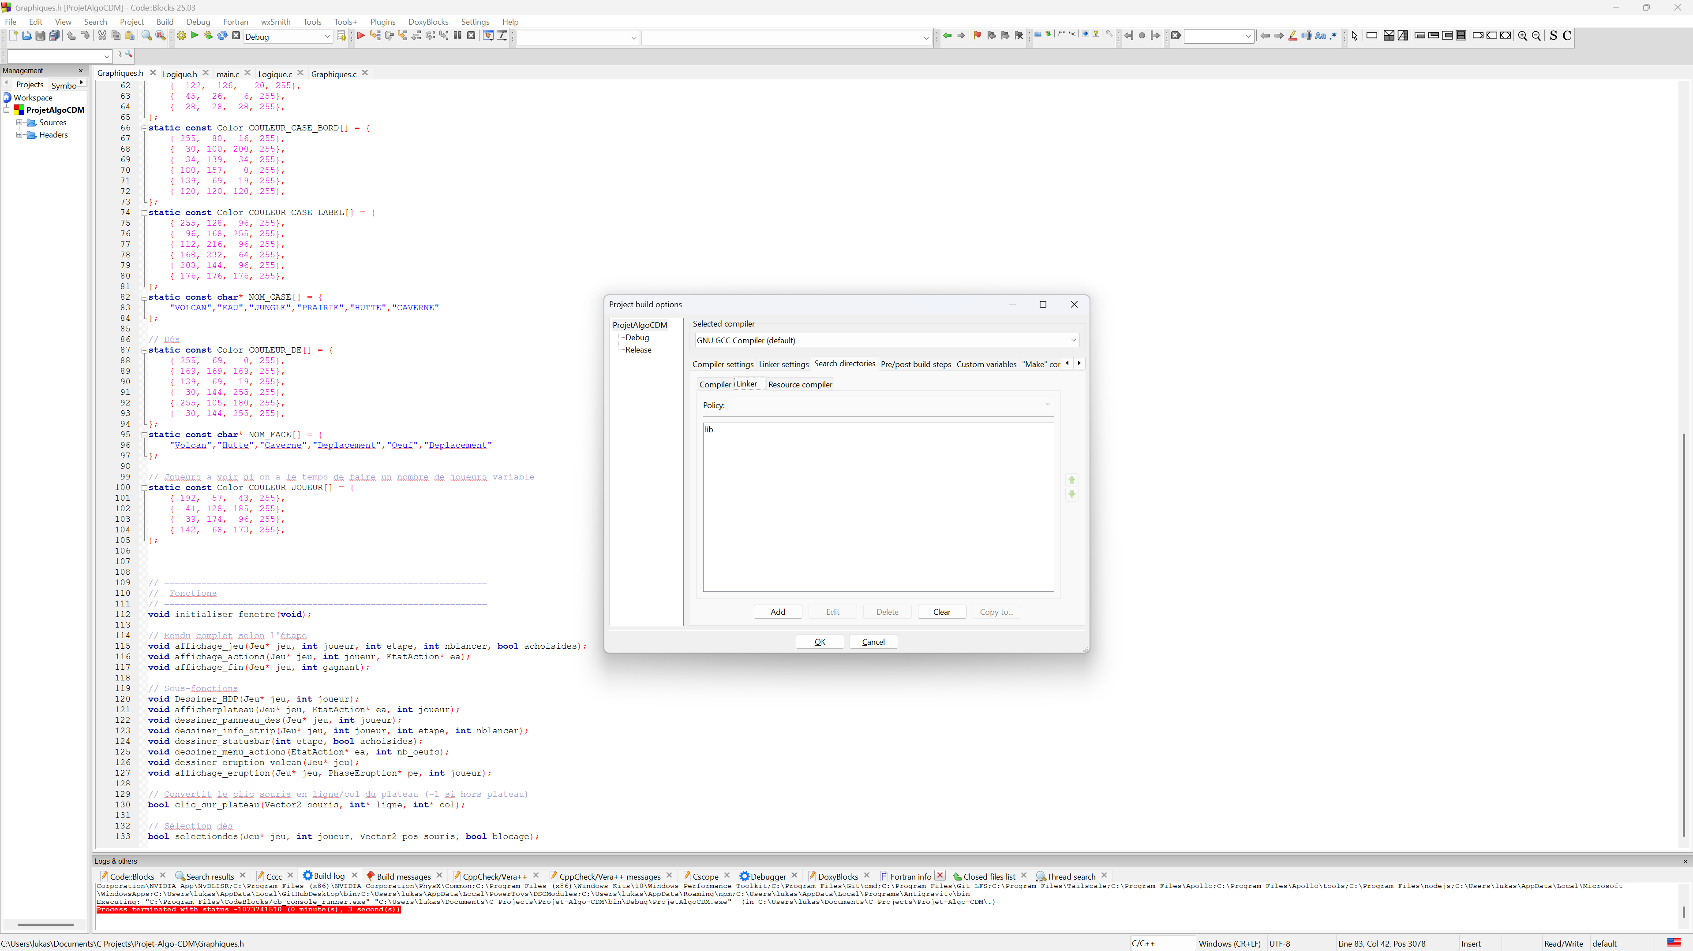
Et si le programme n’arrive toujours pas à se compiler alors vous pouvez toujours essayer le jeu en lançant le programme déjà compilé qui se situe dans le dossier du projet : /bin/debug/ProjetAlgoCDM.exe

